Scheda prodotto

PRO ANIMAL
FARM

8mm

USO:
Lettiera per animali da fattoria. Composta da paglia selezionata di grano e grano-segale, proposta sotto forma di granuli del diametro di 8 mm. Substrato per pollame, suini, cavalli.

CARATTERISTICHE DEL PRODOTTO:
Al 100% naturale – prodotto da paglia pulita, asciutta e selezionata

Neutralizza gli odori e assorbe l'ammoniaca

Efficiente - assorbe efficacemente i liquidi, aumentandone il volume - fino al 400% Igienica e Biodegradabile - la lettiera usata va compostata
Previene l’intertrigine

Sicura - ipoallergenica - priva di polvere, batteri, funghi e muffe

Economica e facile da usare: sostituiamo solo la parte ammassata della lettiera

MODALITÀ DI IMBALLAGGIO:

Sacco da 15 kg
Sul pallet 1000 mm x 1200 mm
65 sacchi – 975 kg
Sacchi BIG BAG
peso da 1000 kg
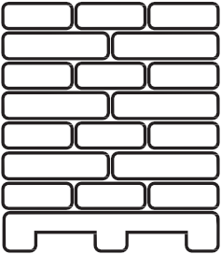
Il pellet nei BIG BAG su richiesta del cliente può essere sistemato sui pallet 1000 mm x 1200 mm
Trasporto sfuso
fino a 24 tonnellate

Ribaltabile

Pianale mobile e telone

Cisterna

STOCCAGGIO:
Conservare in ambienti coperti e ventilati, su una superficie pavimentata come cemento, pietre per lastricati. Immagazzinare il pellet nei sacchi Big Bag sui pallet.

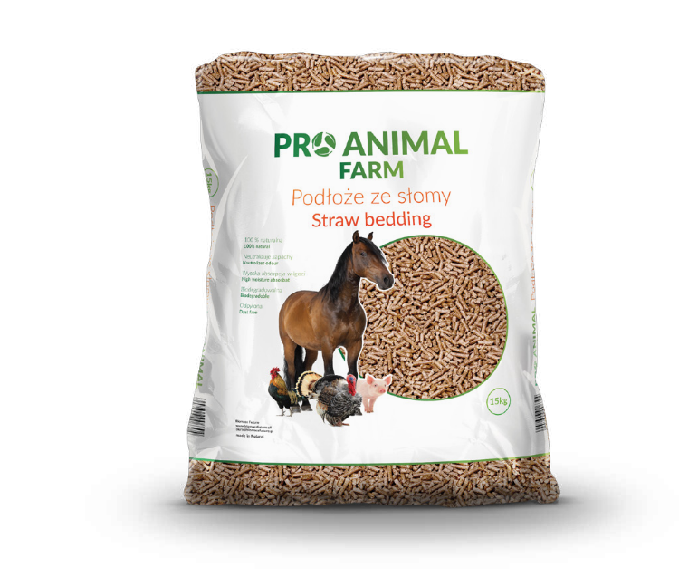
www.biomassfuture.pl
biuro@biomassfuture.pl
+48 606 636 725
ul. Rozbitek 18/61, 64-420 Kwilcz

